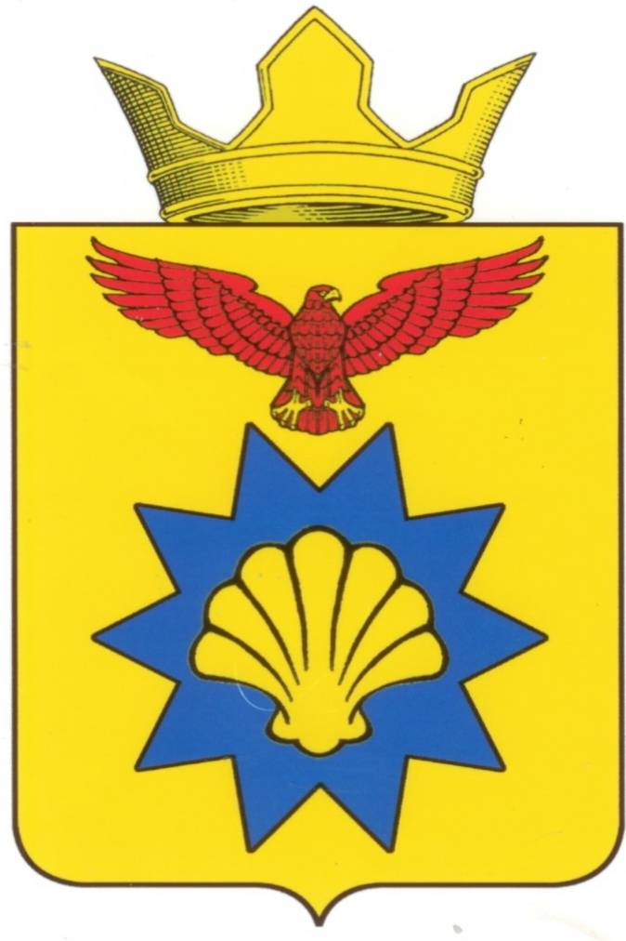

**ВОЛГОГРАДСКАЯ ОБЛАСТЬ**

**ПАЛЛАСОВКИЙ МУНИЦИПАЛЬНЫЙ РАЙОН**

**ЭЛЬТОНСКИЙ СЕЛЬСКИЙ СОВЕТ**

**РЕШЕНИЕ**

**«13» мая 2015 года** п. Эльтон **№ 14**

**«Об утверждении Положения о порядке**

**оформления бесхозяйного имущества**

**в муниципальную собственность**

**Эльтонского сельского поселения**

**Палласовского муниципального района**

**Волгоградской области»**

# В соответствии с Гражданским [кодексом](http://www.bestpravo.ru/federalnoje/ea-pravila/n7b.htm) Российской Федерации, Федеральным [законом](http://www.bestpravo.ru/federalnoje/ea-instrukcii/y7w.htm) от 06.10.2003 N 131-ФЗ "Об общих принципах организации местного самоуправления в Российской Федерации", [постановлением](http://www.bestpravo.ru/federalnoje/ew-zakony/g5k.htm) Правительства Российской Федерации от 17.09.2003 N 580 "Об утверждении Положения о принятии на учет бесхозяйных недвижимых вещей", приказом Министерства экономического развития РФ от 22 ноября 2013 г. N 701 «Об установлении порядка принятия на учет бесхозяйных недвижимых вещей», руководствуясь [Уставом](http://www.bestpravo.ru/moskovskaya/yb-pravila/m8a.htm) Эльтонского сельского поселения Палласовского муниципального района Волгоградской области, Эльтонский сельский Совет

**РЕШИЛ:**

1. Утвердить Положение о порядке оформления бесхозяйного имущества в муниципальную собственность Эльтонского сельского поселения Палласовского муниципального района Волгоградской области. (Приложение к Решению).

2. Администрации Эльтонского сельского поселения включить ранее учтенные бесхозяйные объекты на территории Эльтонского сельского поселения в Реестр выявленного бесхозяйного недвижимого имущества в соответствии с утвержденным порядком.

3. Контроль за исполнением настоящего решения, оставляю за собой.

4.Настоящее решение вступает в силу с момента официального опубликования (обнародования).

**Глава Эльтонского**

**сельского поселения Н.А.Сурганов**

Рег. № 20/2015г.

Приложение   
к решению Эльтонского сельского Совета

от 13 мая 2015 г. № 14

**ПОЛОЖЕНИЕ**

**О ПОРЯДКЕ ОФОРМЛЕНИЯ БЕСХОЗЯЙНОГО ИМУЩЕСТВА**

**В МУНИЦИПАЛЬНУЮ СОБСТВЕННОСТЬ ЭЛЬТОНСКОГО**

**СЕЛЬСКОГО ПОСЕЛЕНИЯ**

**ПАЛЛАСОВСКОГО МУНИЦИПАЛЬНОГО РАЙОНА**

**ВОЛГОГРАДСКОЙ ОБЛАСТИ**

**1. Общие положения**

1.1. Настоящее Положение о порядке оформления бесхозяйного имущества в муниципальную собственность Эльтонского сельского поселения Палласовского муниципального района Волгоградской области (далее - Положение) разработано в соответствии с Гражданским [кодексом](http://www.bestpravo.ru/federalnoje/ea-pravila/n7b.htm) Российской Федерации, Федеральным [законом](http://www.bestpravo.ru/federalnoje/ea-instrukcii/y7w.htm) от 06.10.2003 N 131-ФЗ "Об общих принципах организации местного самоуправления в Российской Федерации", Федеральным законом от 21.07.1997 N 122-ФЗ "О государственной регистрации прав на недвижимое имущество и сделок с ним", [постановлением](http://www.bestpravo.ru/federalnoje/ew-zakony/g5k.htm) Правительства Российской Федерации от 17.09.2003 N 580 "Об утверждении Положения о принятии на учет бесхозяйных недвижимых вещей", [Уставом](http://www.bestpravo.ru/moskovskaya/yb-pravila/m8a.htm) Эльтонского сельского поселения Палласовского муниципального района Волгоградской области.

1.2. Настоящее Положение определяет порядок оформления документов, постановки на учет и признания права муниципальной собственности Эльтонского сельского поселения на бесхозяйное имущество (далее именуются "бесхозяйные объекты недвижимого имущества" и "бесхозяйные движимые вещи"), расположенное на территории Эльтонского сельского поселения Палласовского муниципального района Волгоградской области.

1.3. Положение распространяется на имущество, которое не имеет собственника или собственник которого неизвестен, либо на имущество, от права собственности на которое собственник отказался.

1.4. Оформление документов для признания бесхозяйными объектов недвижимого имущества и движимых вещей, находящихся на территории Эльтонского сельского поселения, постановку на учет бесхозяйных объектов недвижимого имущества и принятие в муниципальную собственность Эльтонского сельского поселения бесхозяйных объектов недвижимого имущества и бесхозяйных движимых вещей осуществляет администрация Эльтонского сельского поселения (далее - Администрация) в соответствии с настоящим Положением.

1.5. Принятие на учет бесхозяйных объектов недвижимого имущества осуществляет орган по государственной регистрации прав на недвижимое имущество и сделок с ним (его территориальное подразделение).

1.6. Бесхозяйные движимые вещи государственной регистрации не подлежат.

1.7. Главными целями и задачами выявления бесхозяйных объектов недвижимого имущества и бесхозяйных движимых вещей и оформления права муниципальной собственности на них являются:

- вовлечение неиспользуемого имущества в свободный гражданский оборот;

- обеспечение нормальной и безопасной технической эксплуатации имущества;

- надлежащее содержание территории Эльтонского сельского поселения.

**2. Порядок**

**выявления бесхозяйных объектов недвижимого имущества и подготовки документов, необходимых для их постановки на учет**

2.1. Сведения об объекте недвижимого имущества, имеющем признаки бесхозяйного, могут поступать от исполнительных органов государственной власти Российской Федерации, субъектов Российской Федерации, органов местного самоуправления, на основании заявлений юридических и физических лиц, а так же могут быть выявлены администрацией Эльтонского сельского поселения самостоятельно в результате мероприятий по инвентаризации объектов.

2.2. На основании поступившего в Администрацию Эльтонского сельского поселения обращения по поводу выявленного объекта недвижимого имущества, имеющего признаки бесхозяйного, Администрация осуществляет:

- проверку поступивших сведений о выявленном объекте недвижимого имущества, имеющем признаки бесхозяйного (с выездом на место);

- сбор необходимой документации и подачу ее в орган, осуществляющий государственную регистрацию прав на недвижимое имущество и сделок с ним, в целях постановки на учет выявленного объекта недвижимого имущества как бесхозяйного;

- ведение Реестра выявленного бесхозяйного недвижимого имущества;

- подготовку документов для принятия бесхозяйного объекта недвижимого имущества в собственность Эльтонского сельского поселения в соответствии с действующим законодательством.

2.3. В целях проведения проверки возможного наличия собственника выявленного объекта недвижимого имущества, имеющего признаки бесхозяйного, Администрация на первом этапе запрашивает:

- сведения о наличии объекта недвижимого имущества в реестре муниципальной собственности Палласовского муниципального района;

- сведения о зарегистрированных правах на объект недвижимого имущества в Палласовском отделении Волгоградского филиала ФГУП «Ростехинвентаризация - Федеральное БТИ» и в органе, осуществляющем государственную регистрацию прав на недвижимое имущество и сделок с ним.

В случае необходимости Администрация подготавливает и направляет запросы в органы ФНС России о наличии в ЕГРЮЛ юридического лица, а также запрос юридическому лицу, являющемуся возможным балансодержателем имущества.

2.4. В случае выявления информации о наличии собственника объекта недвижимого имущества Администрация прекращает работу по сбору документов для его постановки на учет в качестве бесхозяйного и сообщает данную информацию лицу, предоставившему первичную информацию об этом объекте.

При этом Администрация направляет собственнику объекта обращение с просьбой отказаться от прав на него в пользу муниципального образования либо принять меры к его надлежащему содержанию.

2.5. Если в результате проверки собственник объекта недвижимого имущества не будет установлен, Администрация:

2.5.1. Организует в установленном порядке работу по проведению технической инвентаризации объекта недвижимого имущества, имеющего признаки бесхозяйного, и изготовлению технического плана, кадастрового паспорта объекта и постановке его на кадастровый учёт.

Если бесхозяйно содержащийся объект является объектом инженерной инфраструктуры, Администрация направляет заявку в эксплуатирующие организации жилищно-коммунального хозяйства на изготовление на сети водо-, газо-, электроснабжения, канализации, отопления и иные объекты инженерной инфраструктуры первичной технической документации (исполнительной схемы), необходимой для изготовления технических планов на данные объекты.

Эксплуатирующие организации жилищно-коммунального хозяйства обеспечивают изготовление данной документации и представляют ее в Администрацию в установленные законодательством сроки.

2.5.2. Осуществляет сбор документов, подтверждающих, что объект недвижимого имущества не имеет собственника, или собственник неизвестен, или от права собственности на него собственник отказался.

Документами, подтверждающими, что объект недвижимого имущества не имеет собственника или его собственник неизвестен, являются:

1) выданные органами исполнительной власти Российской Федерации, субъектов Российской Федерации, органами местного самоуправления документы о том, что данный объект недвижимого имущества не учтен в реестрах федерального имущества, имущества субъекта Российской Федерации и муниципального имущества;

2) выданные соответствующими государственными органами (организациями), осуществлявшими регистрацию прав на недвижимость до введения в действие Федерального закона "О государственной регистрации прав на недвижимое имущество и сделок с ним" и до начала деятельности учреждения юстиции по государственной регистрации прав на недвижимое имущество и сделок с ним, документы, подтверждающие, что права на данные объекты недвижимого имущества ими не были зарегистрированы;

3) сведения из Единого государственного реестра прав на недвижимое имущество и сделок с ним об объекте недвижимого имущества (здание, строение, сооружение, земельный участок);

4) заявление от собственника об отказе от права собственности на объект недвижимого имущества и согласии на постановку на учет этого имущества в качестве бесхозяйного (представляется в случае отказа собственника от права собственности на это имущество), удостоверенное нотариально.

В случае отказа собственника - юридического лица от права собственности на имущество и в случае, если право собственности не зарегистрировано, Администрация запрашивает у него следующие документы:

- копии правоустанавливающих документов, подтверждающих наличие права собственности;

- копии учредительных документов юридического лица, свидетельство о государственной регистрации юридического лица, коды госстатистики, идентификационный номер налогоплательщика.

В случае отказа собственника - физического лица от права собственности на имущество и в случае, если право собственности не зарегистрировано, Администрация запрашивает у него следующие документы:

- копии правоустанавливающих документов, подтверждающих наличие права собственности;

- сведения о регистрации физического лица в качестве индивидуального предпринимателя либо справку о месте его жительства;

- копию документа, удостоверяющего личность гражданина;

5) документы, подтверждающие отсутствие проживающих в жилых помещениях (акты обследования, выписки из домовой книги);

6) кадастровый паспорт на земельный участок, на котором расположен объект недвижимости (при наличии);

7) иные документы, подтверждающие, что объект недвижимого имущества является бесхозяйным.

**3. Порядок**

**постановки на учет бесхозяйных объектов недвижимого имущества**

3.1. Для принятия на учет объекта недвижимого имущества как бесхозяйного Администрация обращается с заявлением в орган, осуществляющий государственную регистрацию прав на недвижимое имущество и сделок с ним.

3.2. К заявлению должны быть приложены:

- документы, указанные в пункте 2.5.2 настоящего Положения;

- доверенность лица на право представления документов, оформленная надлежащим образом;

- документы, содержащие описание объекта недвижимого имущества, в том числе техническая документация (извлечение из технического паспорта, кадастровый паспорт, план и др.).

Все прилагаемые к заявлению документы представляются в двух экземплярах, один из которых должен быть подлинником и после принятия на учет (отказа в принятии на учет, прекращения принятия на учет) должен быть возвращен Администрации, второй - помещен в дело правоустанавливающих документов.

3.3. Сообщение о выявлении на территории Эльтонского сельского поселения Палласовского муниципального района бесхозяйного недвижимого имущества и о возможности юридических и физических лиц предъявить свои права на это имущество подлежит опубликованию в официальных средствах массовой информации и на сайте администрации Эльтонского сельского поселения Палласовского муниципального района.

**4. Учет**

**бесхозяйных объектов недвижимого имущества в Реестре выявленного бесхозяйного недвижимого имущества и обеспечение его сохранности**

4.1. Бесхозяйный объект недвижимого имущества учитывается в Реестре выявленного бесхозяйного недвижимого имущества (далее - Реестр) с даты постановки объекта недвижимого имущества в качестве бесхозяйного в органе, осуществляющем государственную регистрацию прав, до момента возникновения права муниципальной собственности на такой объект по форме согласно приложению к настоящему Положению.

4.2. Основанием для включения такого объекта в Реестр является соответствующее распоряжение Главы Эльтонского сельского поселения, проект которого готовит Администрация.

4.3. В целях предотвращения угрозы разрушения бесхозяйного объекта недвижимого имущества, его утраты, возникновения чрезвычайных ситуаций (в части содержания в надлежащем состоянии объектов жизнеобеспечения, инженерной инфраструктуры и объектов благоустройства) такой объект и находящиеся в его составе бесхозяйные движимые вещи (при наличии) на период оформления их в собственность муниципального образования распоряжением главы администрации Эльтонского сельского поселения передаются на ответственное хранение и забалансовый учет учреждениям и предприятиям, осуществляющим виды деятельности, соответствующие целям использования бесхозяйного имущества.

4.4. Администрация вправе осуществлять ремонт и содержание бесхозяйного имущества за счет средств местного бюджета Эльтонского сельского поселения.

**5. Доказывание**

**права собственности на бесхозяйный объект недвижимого имущества**

5.1. Если в срок до принятия бесхозяйного объекта недвижимого имущества в муниципальную собственность объявится его собственник, доказывание права собственности на него лежит на этом собственнике.

5.2. В случае если собственник докажет право собственности на объект недвижимого имущества, Администрация:

- направляет заказное письмо с предложением о необходимости принятия мер по содержанию данного объекта в надлежащем состоянии в соответствии с действующими нормами (при непринятии мер в срок до 6 месяцев с даты отправки уведомления по почте вопросы его дальнейшего использования решаются в судебном порядке);

- готовит соответствующее распоряжение Главы Эльтонского сельского поселения об исключении этого объекта из Реестра.

5.3. В случае если собственник докажет право собственности на объект недвижимого имущества, Администрация имеет право на возмещение затрат, понесенных на ремонт и содержание данного объекта, в судебном порядке в соответствии с действующим законодательством.

5.4. В случае если бесхозяйный объект недвижимого имущества по решению суда будет признан муниципальной собственностью Эльтонского сельского поселения, собственник данного имущества может доказывать свое право собственности на него в судебном порядке в соответствии с действующим законодательством.

**6. Переход**

**бесхозяйного недвижимого имущества в муниципальную собственность**

6.1. По истечении года со дня постановки бесхозяйного объекта недвижимого имущества на учет Администрация обращается в суд с заявлением о признании права собственности Эльтонского сельского поселения на этот объект и находящиеся в его составе бесхозяйные движимые вещи (при наличии) в порядке, предусмотренном законодательством Российской Федерации.

6.2. Право муниципальной собственности на бесхозяйный объект недвижимого имущества, установленное решением суда, подлежит государственной регистрации в органе, осуществляющем государственную регистрацию прав на недвижимое имущество и сделок с ним.

6.3. После вступления в силу решения суда о признании права собственности Эльтонского сельского поселения на бесхозяйный объект недвижимого имущества Администрация:

- готовит проект постановления администрации Эльтонского сельского поселения о принятии объекта недвижимого имущества в муниципальную собственность и в состав муниципальной казны Эльтонского сельского поселения;

- вносит объект недвижимого имущества в реестр муниципальной собственности Эльтонского сельского поселения;

- подает документы в орган, осуществляющий государственную регистрацию прав на недвижимое имущество и сделок с ним, для регистрации права собственности Эльтонского сельского поселения на объект недвижимого имущества;

- разрабатывает проект распоряжения (постановления) главы Эльтонского сельского поселения о дальнейшем использовании данного имущества в соответствии с действующим законодательством.

**7. Переход**

**бесхозяйной движимой вещи в муниципальную собственность**

7.1. В случае выявления движимой вещи, брошенной собственником или иным образом оставленной им с целью отказа от права собственности на нее, на земельном участке, водном объекте или ином объекте, находящемся в ведении Администрации, Администрация в целях установления владельца такой вещи:

- направляет запрос в МО МВД России «Палласовский»;

- расклеивает объявления (если брошенной вещью являются металлические гаражи, киоски, палатки, рекламные конструкции и другие нестационарные объекты);

- размещает информацию об установлении владельца в средствах массовой информации, а так же на сайте администрации Эльтонского сельского поселения www. adminelton.ru.

7.2. Если в течение двух месяцев с даты размещения информации об установлении владельца брошенной вещи владелец не будет установлен, Администрация вступает во владение такой вещью в соответствии с распоряжением главы администрации и обращается в суд с заявлением о признании такой вещи бесхозяйной и передаче ее в муниципальную собственность в порядке, предусмотренном законодательством Российской Федерации.

7.3. Решения суда не требуется только тогда, когда стоимость брошенной вещи явно ниже суммы, соответствующей пятикратному минимальному размеру оплаты труда.

7.4. После вступления в силу решения суда о признании права собственности Эльтонского сельского поселения на бесхозяйную движимую вещь Администрация:

- готовит проект постановления администрации Эльтонского сельского поселения о принятии движимой вещи в муниципальную собственность и в состав муниципальной казны Эльтонского сельского поселения;

- разрабатывает проект распоряжения главы Эльтонского сельского поселения о дальнейшем использовании данного имущества в соответствии с действующим законодательством.

**Приложение**

**к положению о порядке оформления бесхозяйного имущества**

**в муниципальную собственность**

**Эльтонского сельского**

**поселения Палласовского**

**муниципального района**

**Волгоградской области**

**Реестр**

**бесхозяйных объектов недвижимости**

**Эльтонского сельского поселения Палласовского муниципального района**

**Волгоградской области**

|  |  |  |  |
| --- | --- | --- | --- |
| № п/п | Наименование объекта  недвижимости | местонахождение | Состояние объекта |
|  |  |  |  |